职业卫生技术报告公示信息
用人单位名称 | 四川大前兴利门业有限公司
地址 | 成都市郫都区现代工业港A区港北五路395号
联系人 | 刘老师 | 项目类型 |  | □检测 □预评  □控评 ☑现状
项目组成人员名单 | 邓翠、张孝川、陈红梅、赵治洲
现场调查人员 | 邓翠、李婷婷 | 采样、检测人员 |  | 邓翠、李婷婷
现场调查时间 | 2023.11.07 | 采样、检测时间 |  | 2023.12.04-2023.12.06
用人单位陪同人 | 刘利 | 用人单位陪同人 |  | 高飞
报告出具时间 | 2024.01.28
现  场  影  像 | 现场调查 |  | 现场采样、检测
现  场  影  像 | 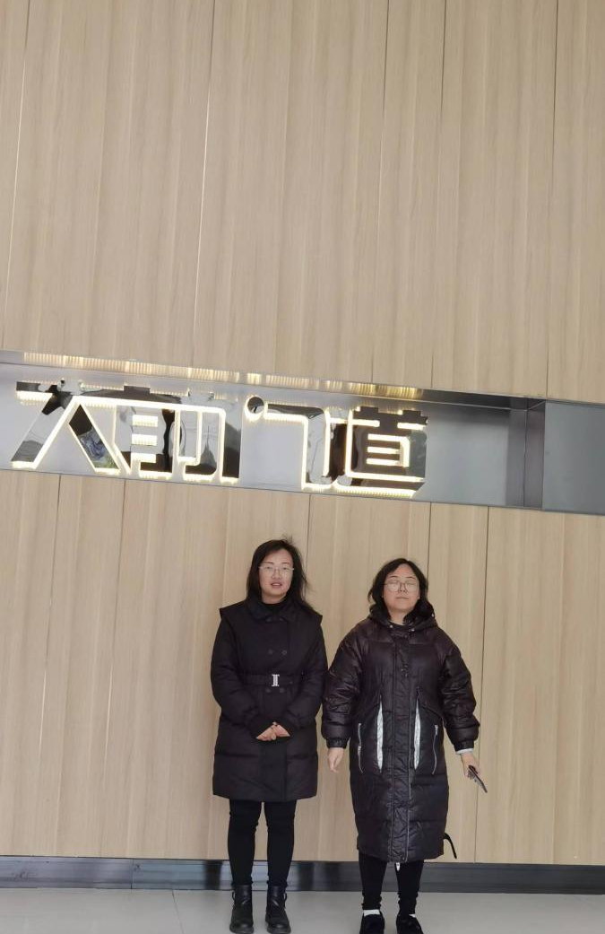 |  | 